«Мой пушистый друг»

11 марта в 3 классе состоялась познавательная игра «Мой пушистый друг», посвященная Всемирному Дню кошек. Игру подготовили и провели сотрудники библиотеки Сергинского сельского поселения.
Заведующая библиотекой, Мальцева Татьяна Михайловна, расказала интересные факты о жизни кошек, о значении кошев в годы Великой Отечественной войны, о памятниках России и Пермского края, посвященных кошкам.
Для участия в игре ребята разделились на 3 команды методом жеребьевки. Каждая команда придумала название, связанное с тематикой игры.

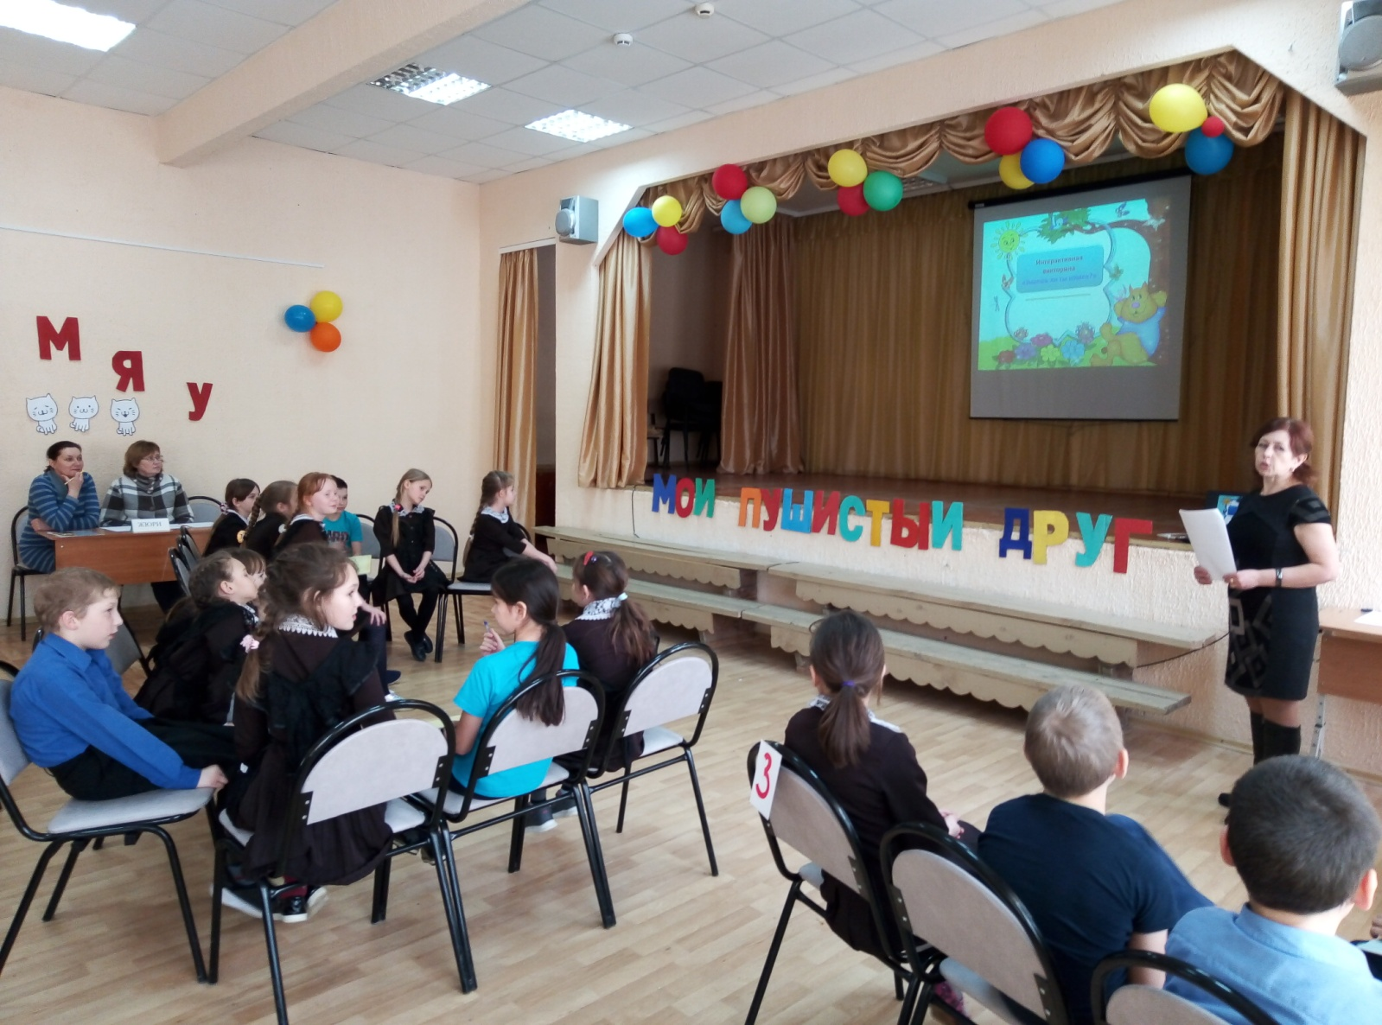
Игра состояла из трех раундов. Ребята отвечали на вопросы о фактах из жизни кошек, о кошках в литературных произведениях.

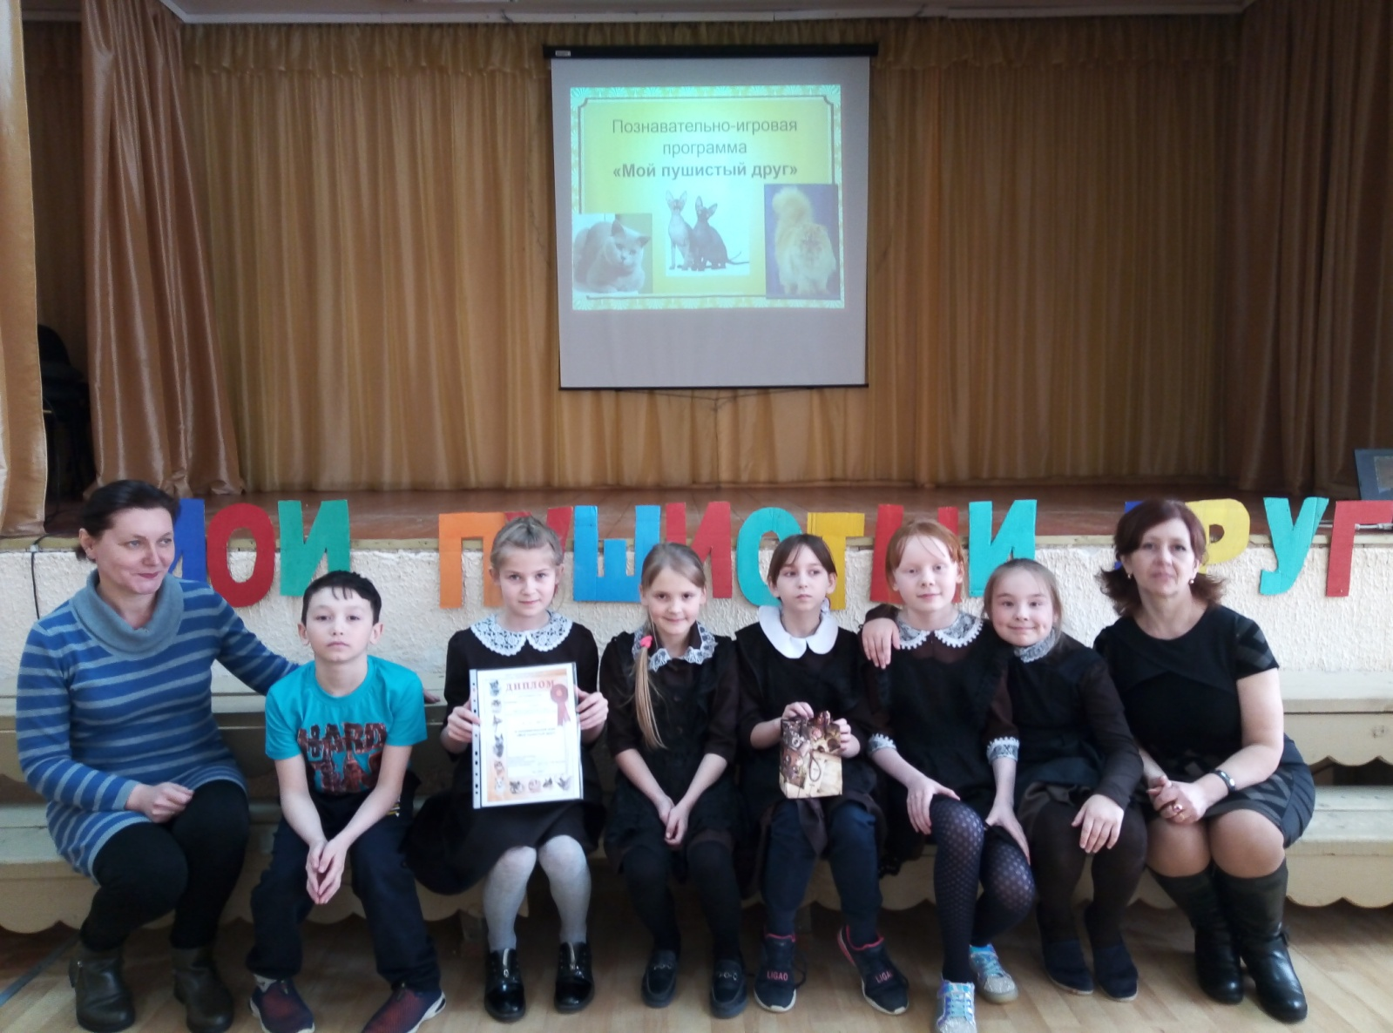
Фото команды победителей!
Педагог – организатор
Лукина О.П.

